Někdy je to pohoda, jindy adrenalin. Tak to prostě chodí.
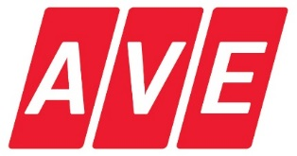
Pojď k nám mezi odpadáře
Kdo jsme a kde nás najdete?
Staráme se o to, aby lidé žili v čistém prostředí. Je
to sakra důležitá práce, někdy často náročná, ale
dává nám smysl.
Naše středisko je v Benátkách n/J. a Brandýse n/L.

Proč si vybrat právě nás?
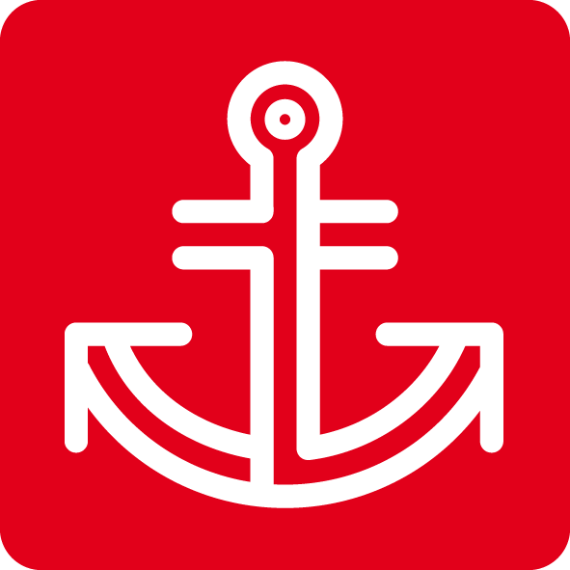

JISTOTA: Jsme silná a stabilní společnost, která roste a získává nové zakázky. U nás máš budoucnost jistou, budujeme stabilní tým. Výplata ti přijde vždy ve sjednané výši a na den přesně.
Odměna dle vykonané práce až 30.000,-Kč
BENEFITY: Získáte náborový příspěvek ve výši 10.000,- Kč, příspěvek na životní a penzijní připojištění, stravenky a k tomu 13. plat navíc. Naši zaměstnanci mají možnost si zvyšovat kvalifikaci např. rozšířením ŘP, strojní průkazy apod..

POŘÁDNÁ AUTA A SILNIČNÍ TECHNIKA: Na naši techniku jsme vážně pyšní. Naší prioritou je držet krok s dobou a mít dobrý technický stav našich vozů.
Co budeš ke své práci potřebovat?
- Řidičský průkaz skupiny C, platný profesní průkaz a něco odježděno.
- Nesplňuješ-li jednu z těchto podmínek, nevzdávej to, pomáháme získat potřebnou kvalifikaci i „nováčkům“, případně nabízíme i pozice bez kvalifikace – závozník.
Kontakt:
AVE CZ odpadové hospodářství s.r.o., Průmyslová 1002, Benátky nad Jizerou, 294 71
E-mail: Jiri.Lambert@ave.cz Tel.: +420 724 832 377
AVE CZ odpadové hospodářství s.r.o., Strojírenská 2345, Brandýs nad Labem, 250 01
E-mail: Zdenek.Srb@ave.cz Tel.: +420 724 074 868

